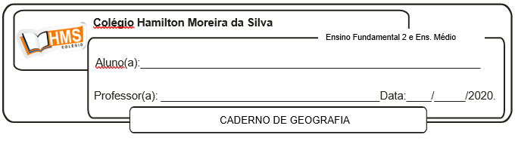

**Realizar a pág. 114 (nº 1 ao 6)**